Россия, труд, народовластие, социализм!
КОММУНИСТИЧЕСКАЯ ПАРТИЯ РОССИЙСКОЙ ФЕДЕРАЦИИ
Ц Е Н Т Р А Л Ь Н Ы Й К О М И Т Е Т

О т д е л п о и н ф о р м а ц и о н н о-а н а л и т и ч е с к о й р а б о т е
и п р о в е д е н и ю в ы б о р н ы х к а м п а н и й
Мониторинг парламентской активности думских фракций (осенняя сессия 2016 г.)

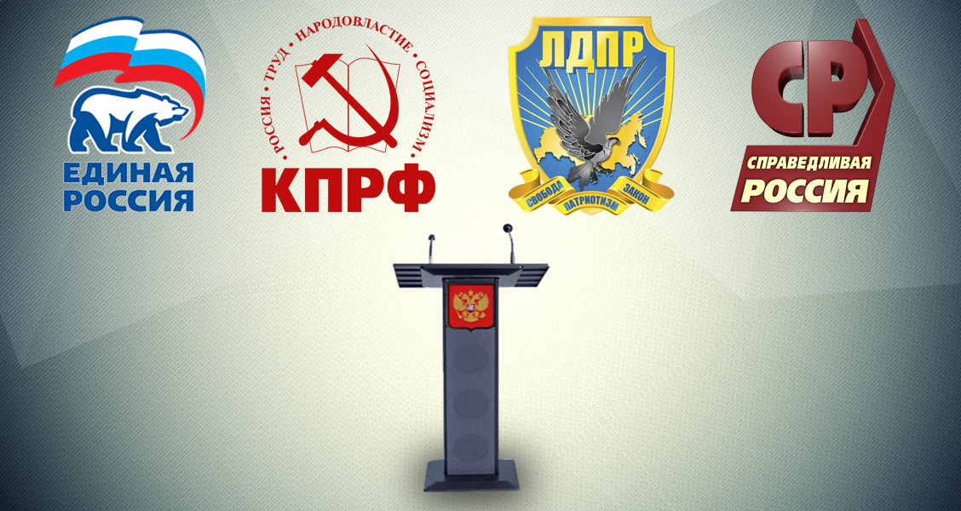

Отделом по информационно-аналитической работе и проведению выборных кампаний подготовлен обзор выступлений депутатов Госдумы всех фракций на пленарных заседаниях в осеннюю сессию 2016 года (по материалам стенограмм заседания Государственной Думы Федерального Собрания Российской Федерации).
Одним из многих показателей является изучение деятельности депутатов на пленарных заседаниях Государственной Думы. В определенной степени - это один из интегральных показателей, так как он отражает подготовительную работу, которая ведется в комитетах; реакцию на требования избирателей; способность вести экспертные исследования и отстаивать свою политическую позицию.
Естественно этот критерий не может рассматриваться без учета деятельности в избирательных округах, подготовки депутатских запросов. Но к сожалению, по этим направлениям обобщенных количественных данных, как правило, нет.
На пленарных заседаниях в течение осенней сессии 2016 года больше всего выступали представители правящей партии «Единая Россия», имеющая в Государственной Думе абсолютное большинство депутатских мандатов – 343 из 450. Всего за этот период в думских стенограммах зафиксированы 1246 или 52,2% их выступлений от общего числа за осеннюю сессию. (Табл.1, гр.1).
Таблица 1
Помесячная активность фракций ГД РФ на заседаниях
осенняя сессия 2016 г.
(суммарное количество выступлений депутатов по фракциям)

Период | ЕР | КПРФ | ЛДПР | СР
октябрь | 162 | 82 | 82 | 46
ноябрь | 459 | 150 | 150 | 108
декабрь | 625 | 186 | 213 | 122
Итого: | 1246 | 418 | 445 | 276
Доля от общего количества выступлений депутатов, в % | 52,2 | 17,5 | 18,7 | 11,6
Примечание: здесь и далее при подготовке аналитического материала использованы думские стенограммы пленарных заседаний.
Второе место по числу выступлений на пленарных заседаниях в Государственной Думе занимает фракция ЛДПР – 445 (18,7%). На третьем месте фракция КПРФ - 418 выступлений или 17,5 % от общего количества. На четвертом месте Справедливая Россия – 276 выступлений (11,6%).
График 1

Если от абсолютных показателей перейти к относительным (в зависимости от численности депутатов во фракции), то расстановка рейтинг-позиции меняется. Введение такого показателя, как коэффициент фракционной активности (КФА) – количество выступлений к общей численности депутатов фракции позволяет оценить реальную вовлеченность всех депутатов фракций в парламентскую работу (табл.2).
Таблица 2
Помесячная активность фракций ГД РФ на заседаниях в осеннюю сессию 2016 года с учетом КФА

Период | ЕР | КПРФ | ЛДПР | СР
октябрь | 0,47 | 1,95 | 2,1 | 2,0
ноябрь | 1,34 | 3,57 | 3,85 | 4,69
декабрь | 1,82 | 4,43 | 5,46 | 5,30
Средняя за осеннюю сессию | 1,21 | 3,31 | 3,80 | 3,99

По КФА самой активной за осеннюю сессию 2016 года становится «Справедливая Россия» (см. табл. 2 , гр. 2), на втором – ЛДПР, на третьем месте КПРФ, и замыкает список – «Единая Россия».

График 2

Вперед в осеннюю сессию 2016 года вышла фракция Справедливая Россия, сумевшая обогнать бессменного лидера ЛДПР.
Поименный список членов фракции КПРФ, внесших свой вклад в законодательный процесс в осеннюю сессию 2016 года представлен в табл.3.

Активность депутатов фракции КПРФ на пленарных заседаниях Государственной Думы в осеннюю сессию 2016г.
(по количеству выступлений)
Таблица 3
Депутат | Всего выступлений  в осеннюю  сессию | Место в партийном рейтинге
Агаев Ваха Абуевич | 1 | 29-33
Алферов Жорес Иванович | 3 | 22-26
Арефьев Николай Васильевич | 10 | 11
Афонин Юрий Вячеславович | 1 | 29-33
Бифов Анатолий Жамалович | - | 34-42
Блоцкий Владимир Николаевич | 7 | 14-15
Бортко Владимир Владимирович | 4 | 19-21
Гаврилов Сергей Анатольевич | 6 | 16
Ганзя Вера Анатольевна | 19 | 6
Дорохин Павел Сергеевич | 1 | 29-33
Езерский Николай Николаевич | - | 34-42
Зюганов Геннадий Андреевич | 4 | 19-21
Иванов Николай Николаевич | 3 | 22-26
Казанков Сергей Иванович | 2 | 27-28
Калашников Леонид Иванович | 8 | 13
Кашин Владимир Иванович | 12 | 9-10
Коломейцев Николай Васильевич | 76 | 1
Корниенко Алексей Викторович | 9 | 12
Кравец Александр Алексеевич | - | 34-42
Куринный Алексей Владимирович | 61 | 3
Лебедев Олег Александрович | 1 | 29-33
Мельников Иван Иванович | 5 | 17-18
Некрасов Александр Николаевич | - | 34-42
Новиков Дмитрий Георгиевич | 4 | 19-21
Осадчий Николай Иванович | 7 | 14-15
Пантелеев Сергей Михайлович | 2 | 27-28
Парфенов Денис Андреевич | - | 34-42
Плетнева Тамара Васильевна | 63 | 2
Поздняков Владимир Георгиевич | 5 | 17-18
Пономарев Алексей Алексеевич | - | 34-42
Рашкин Валерий Федорович | 3 | 22-26
Решульский Сергей Николаевич | 12 | 9-10
Русских Алексей Юрьевич | - | 34-42
Савицкая Светлана Евгеньевна | - | 34-42
Синельщиков Юрий Петрович | 13 | 7-8
Смолин Олег Николаевич | 33 | 4
Тайсаев Казбек Куцукович | 3 | 22-26
Харитонов Николай Михайлович | 23 | 5
Шаргунов Сергей Александрович | 3 | 22-26
Шурчанов Валентин Сергеевич | 13 | 7-8
Щапов Михаил Викторович | - | 34-42
Ющенко Александр Андреевич | 1 | 29-33

В десятку наиболее активных вошли депутаты: Коломейцев Н.В. (76), Плетнева Т.В. (63), Куренный А.В. (61), Смолин О.Н. (33), Харитонов Н.М. (23), Ганзя В.А.(19), Синельщиков Ю.П. (13), Шурчанов В.С. (13), Кашин В.И. (12), Решульский С.Н. (12). Но в то же время 21,4% от общей численности депутатов фракции вообще не участвовали в парламентских дискуссиях в ходе пленарных заседаний (выступления на заседаниях комитетов не учитывались).
В осеннюю сессию 2016 года на пленарных заседаниях состоялись следующие выступления Г.А. Зюганова, имеющие общефедеральную значимость, а именно:
- 18 ноября 2016 года состоялось выступление Председателя ЦК КПРФ Зюганова Г.А. на пленарном заседании при рассмотрении проекта федерального закона № 15455-7 «О федеральном бюджете на 2017 год….» https://kprf.ru/party-live/cknews/160259.html;
- 09 декабря 2016 года состоялось выступление Председателя ЦК КПРФ Зюганова Г.А. на пленарном заседании при рассмотрении проекта федерального закона № 15455-7 «О федеральном бюджете на 2017 год….» в третьем чтении https://kprf.ru/party-live/cknews/160727.html.
- 21 декабря 2016 года при обсуждении заявления от Государственной Думы «В связи с трагической гибелью Чрезвычайного и Полномочного Посла РФ в Турецкой Республике А.Г. Карлова». От имени фракции КПРФ выступил Г.А. Зюганов https://kprf.ru/party-live/cknews/161006.html.

Выпуск подготовила: к. полит. наук Шабарова Е.Б.
Отв. за выпуск: д. полит. наук Обухов С.П., Секретарь ЦК КПРФ

